**大学生校园歌手大赛活动方案**

**一、承办单位**

自动化工程学院团总支

**二、日程安排**

比赛形式为歌曲演唱，可独唱或合唱，形式不限。

初赛时间、地点：3月31日道德讲堂

决赛时间、地点：4月10日大学术报告厅

**三、参赛要求**

1．原创歌曲类、通俗类、美声类和民族类，原创歌曲需提交作品原创声明。

2．参赛曲目要突出活动主题，紧紧围绕党的二十大精神，结合党的青年运动百年征程，培育和弘扬社会主义核心价值观，鼓励大学生自主创作校园歌曲，讴歌奉献精神，厚植家国情怀，激发当代大学生的责任担当，坚定文化自信，对于演唱原创歌曲的选手将酌情加分。

3．比赛原则上以学生单人参赛为主，组合人数不超过 4人。

4．每首歌曲演唱时间原则上限制在6分钟以内，每人（组合）限唱一首，参赛学生伴奏自备。

5.各学院（中心）、学生组织先行组织比赛，推选1-2个优秀作品进入决赛，进入决赛的作品按照要求填写报名表(见附1）

6.参加作品可以自行准备相应的ppt或者视频，视频无需添加字幕，视频分辨率以1080p为宜，不低于720p。

**四、奖项设置**

一等奖：1个

二等奖：2个

三等奖：3个

优秀奖：若干个

**五、活动对象**

全校学生

**六、参赛方式**

联系人：张鑫浩

联系方式：18338095890

报名时间：2024年3月21日至3月25日

报名方式：

加入QQ群填写相关参赛信息

比赛活动QQ群

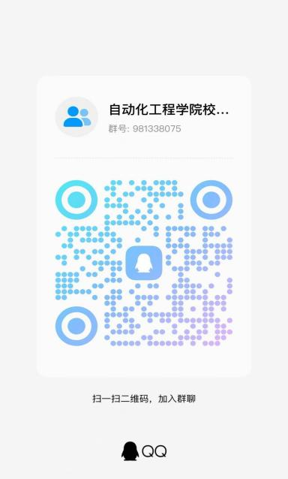

大学生校园歌手大赛

参赛登记表

学院（中心）（盖章）： 年 月 日

|  |  |  |  |  |  |  |
| --- | --- | --- | --- | --- | --- | --- |
| 学院联系人 | | 姓名 | 性别 | 班级 | 联系方式 | |
|  |  |  |  | |
| 序号 | 类别 | 参赛歌曲 | | 学生姓名 | 院系及专业 | 指导教师 |
|  |  |  | |  |  |  |
|  |  |  | |  |  |  |
|  |  |  | |  |  |  |
|  |  |  | |  |  |  |
|  |  |  | |  |  |  |
|  |  |  | |  |  |  |
|  |  |  | |  |  |  |
|  |  |  | |  |  |  |